Les Mots de passe – Niveau 2 – Module 4 : « En forme ? »
Vidéo « Sport et Santé »
Regardez la vidéo puis mettez les bonnes réponses en rouge.
https://www.youtube.com/watch?v=e9pmT0EyJb4

- Pour être en bonne santé, il faut :
faire du sport le matin | faire du sport régulièrement | faire du sport 3 fois par jour

- Le sport fait travailler :
seulement les muscles | seulement le coeur | tout le corps

- Le sport peut empêcher :
le mal de dos | de grandir | de manger

- Grâce au sport, on peut limiter :
l’ostéoporose | les maladies cardiovasculaires | le diabète | la maladie d’Alzheimer | La dépression

Déplacez les photos au bon endroit.
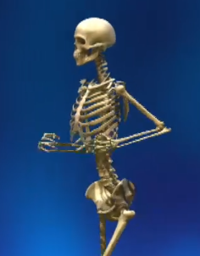 |  | 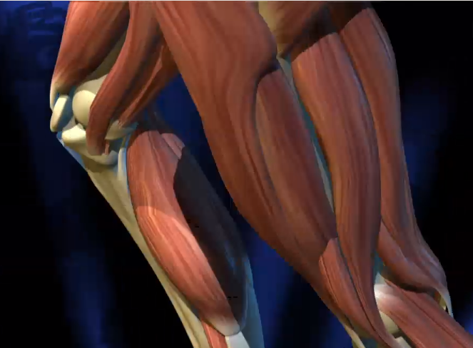 |  | 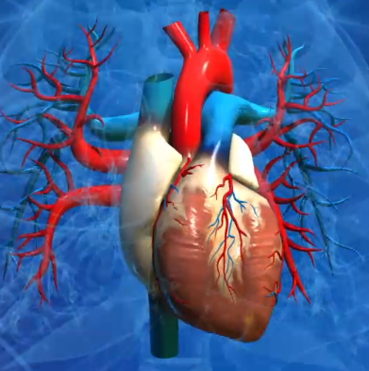 |  | 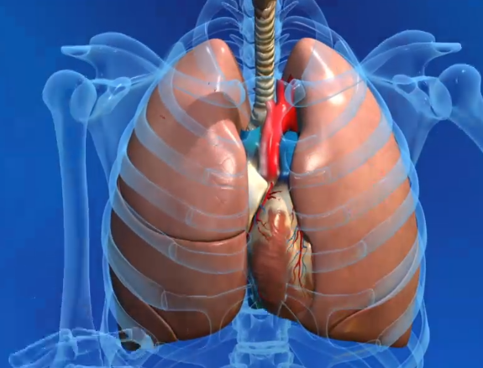

Les muscles |  | Le squelette
Les poumons |  | Le coeur

Recopiez le texte dans la case de droite.
Le sport, c’est bon pour la santé ! Même si nos vies sont de plus en plus sédentaires, il faut continuer à avoir une activité physique régulière qui est bonne pour l’ensemble du corps.

Copiez collez les photos puis écrivez une phrase pour chaque image.

